Installation du Serveur FTP et SSH :
1.Installer proFTPd et SSH sur la deuxième machine (172.16.0.20) :
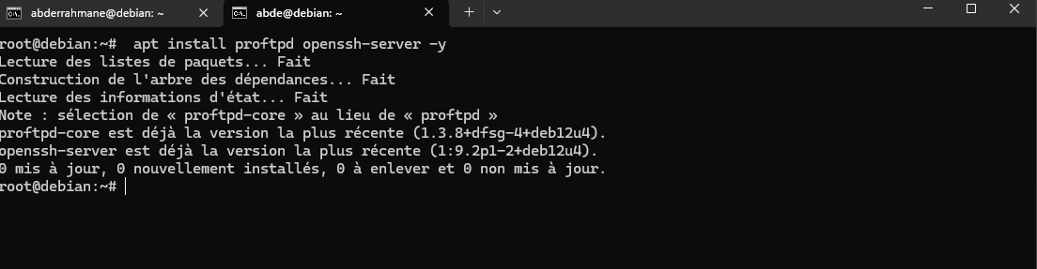
2.Configurer proFTPd :
- On ouvre le fichier de configuration (nano /etc/proftpd/proftpd.conf):

3.Crée l'utilisateur laplateforme :
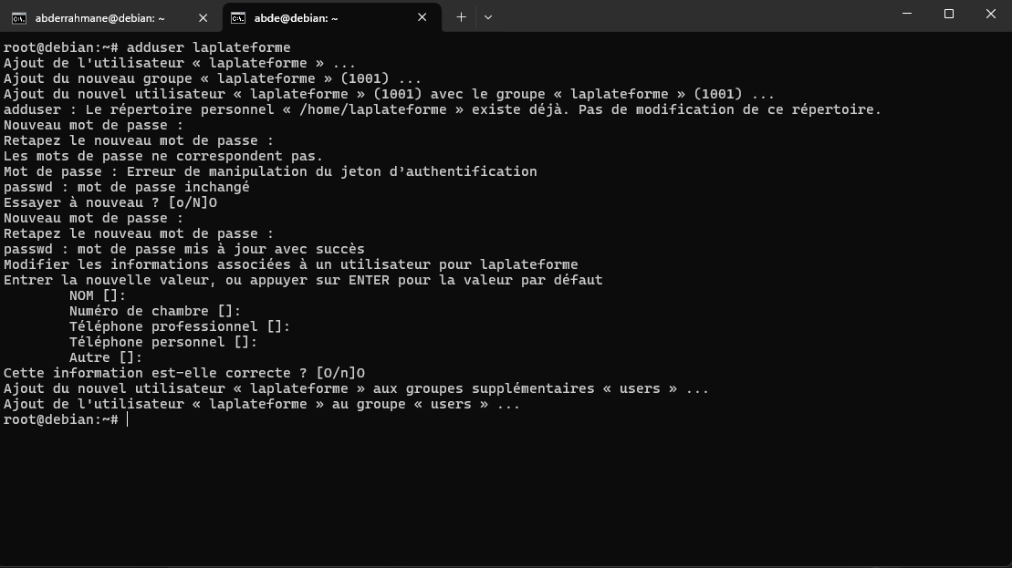
4.Voire si le server ssh est Active :
